МИНИСТЕРСТВО НАУКИ И ВЫСШЕГО ОБРАЗОВАНИЯ РОССИЙСКОЙ

ФЕДЕРАЦИИ

ФГБОУ ВО «БАЙКАЛЬСКИЙ ГОСУДАРСТВЕННЫЙ УНИВЕРСИТЕТ»

Кафедра математических методов и цифровых технологий

**Разработка приложений для мобильных устройств**

Отчёт по третьей лабораторной работе

|  |  |  |
| --- | --- | --- |
| студента бакалавриата группы | БИ-17-1 | Точилова Е.А. Фамилия И.О. |
| проверил | к.т.н., доцент кафедры математических методов и цифровых технологий  ученое звание, должность | Родионов А.В.  Фамилия И.О |

Иркутск, 2020

Оглавление

1. Цели и задачи приложения 3

2. Портрет целевой аудитории 4

3. Основные понятия, использующиеся в техническом задании 8

4. Регистрация пользователя в приложении 9

5. Структура приложения и алгоритмы взаимодействия пользователя с приложением 10

6. Хранение информации в приложении 11

7. Алгоритм работы с приложением 12

8. Ориентация экрана 13

9. Экраны 14

1. Цели и задачи приложения

Целью разработки приложения является повышение степени лояльности существующих клиентов отеля для животных «AnimalChills» и привлечения новых за счёт простоты бронирования номера отеля.

Основной задачей приложения является предоставление зарегистрированным клиентам отеля для животных «AnimalChills» возможности отслеживать состояние животного в отеле, историю всех бронирований, а также создания новых бронирований.

Для того чтобы использовать функционал оформления бронирования пользователю необходимо зарегистрироваться в системе.

После регистрации пользователь сможет:

* Бронировать номер;
* Просматривать историю бронирований;
* Просматривать одно бронирование из списка.

1. Портрет целевой аудитории

Основной целевой аудиторией приложения являются существующие и потенциальные клиенты «AnimalChills», люди, у которых есть домашние животные. С помощью приложения клиенты могут оформить бронирование в отеле, а также просмотреть историю своих бронирований.

|  |  |  |  |  |  |  |
| --- | --- | --- | --- | --- | --- | --- |
| **Пользователь** | **Социальные характеристики** | **Мотивационно-целевая среда** | **Навыки и умения работы с компьютером** | **Требования к ПО ИС** | **Задачи пользователя** | **Рабочая среда** |
| Клиент | Мужчины, женщины. От 18 лет. Русскоязычные. Средний уровень владения компьютером и мобильными устройствами | Потребительская необходимость, удобство. Мотивация к обучению - средняя | Средний уровень владения компьютером и мобильными устройствами | Работа при отсутствии интернета; Отсутствие жёстких ограничений по времени;  Обеспечение актуальной информацией по бронированиям клиента, новостям. | Просмотр новостей и номеров отеля;  Просмотр текущих бронирований если пользователь авторизован;  Оформление новых бронирований;  Регистрация; | Стандартизированные ПК и мобильные устройства на ОС Windows 8 и выше. |

Можно привести следующий сценарий использования приложения:

Георгий Юрьевич заходит в мобильное приложение под своим логином и паролем и просматривает последние новости отеля для животных, а также его номера. Его интересует номер для собак «Эконом», потому что он уезжает в отпуск на неделю, а собаку (Джема) не с кем оставить. Он переходит в карточку номера, нажимает кнопку «Заселиться» и открывается форма оформления бронирования, где номер отеля уже указан. Георгий заполняет остальные поля формы. После отправки данных, оператор отеля для животных перезванивает ему и уточняет подробности бронирования. После подтверждения, когда животное добирается до отеля, Георгий Юрьевич переходит в форму со своими бронированиями и отслеживает состояние животного (благодаря отчетам).

1. Основные понятия, использующиеся в техническом задании

**Пользователь** – человек, использующий данное приложение для выполнения определенных функций.

**UWP** – универсальная платформа Universal Windows Platformна которой будет разработано приложение.

**Процедура авторизации** – процесс распознавания пользователя на проекте, согласно введенным при авторизации данным, и последующего присвоения IDдля обращения к серверу.

**API** – набор готовых классов, процедур, функций, структур и констант, предоставляемых сервисом для использования во внешних программных продуктах.

**Модальное окно** – окно, которое блокирует работу пользователя с родительским приложением до тех пор, пока пользователь — это окно не закроет. Модальными преимущественно реализованы диалоговые окна.

**Бронирование** – заявка на бронирование номер отеля для животных.

1. Регистрация пользователя в приложении

Пользователь может зарегистрироваться в приложении, заполнив обязательные поля, среди которых:

* Логин пользователя;
* Адрес электронной почты;
* Номер телефона;
* Пароль;
* ФИО пользователя;

Для авторизации в приложении пользователь может воспользоваться комбинацией логин/пароль, полученной при регистрации в приложении.

1. Структура приложения и алгоритмы взаимодействия пользователя с приложением

Приложение содержит разделы доступные для всех пользователей, а также только для авторизированных пользователей.

К общедоступным разделам относятся:

* Просмотр главной страницы с новостями отеля;
* Просмотр номеров отеля;
* Просмотр условия проживания в отеле

Для авторизованного пользователя доступны:

* Перечисленные выше страницы, доступные неавторизованному пользователю;
* Страница добавления бронирования;
* Страница истории бронирований пользователя;
* Страница текущих бронирований пользователя.

Наглядно функционал можно посмотреть на рисунке Рисунок 1. Диаграмма прецедентов приложения

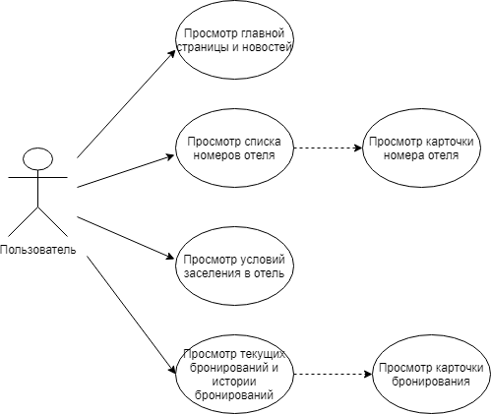

Рисунок 1. Диаграмма прецедентов приложения

1. Хранение информации в приложении

Вся необходимая информация в приложении хранится в виде файлов формата JSON.

Содержимое файлов же в свою очередь берётся из сервера приложений предприятия API методами. Сервер приложений в свою очередь отправляет нужные запросы к базе данных.

Основной хранимой информацией является: новости отеля, информация о номерах отеля, текущие активные бронирования и завершенные бронирования из истории заказов клиента.

1. Алгоритм работы с приложением

Пользователь загружает приложение на устройство и получает доступ к следующим функциям:

* Просмотр главной страницы с новостями отеля для животных;
* Просмотр каталога с номерами отеля;
* Просмотр условий заселения в отель.

После авторизации добавляются функции:

* Перечисленные выше страницы, доступные неавторизованному пользователю;
* Страница добавления бронирования;
* Страница истории бронирований пользователя;
* Страница текущих бронирований пользователя.
  1. Механизм работы приложения в спящем режиме

Приложение в спящем режиме должно сохраняться максимально доступное время. В случае принудительного завершения работы приложения его запуск должен осуществляться в стандартном режиме.

* 1. **Механизм работы приложения при отсутствии подключения к интернету**

Приложение продолжает работать при отсутствии подключения к интернету, при этом пользователю доступно:

* Просмотр главной страницы и новостей в той их версии, которая последний раз была загружена;
* Просмотр каталога в той версии, которая последний раз была загружена.

1. Ориентация экрана

При работе на мобильных устройствах ориентация экрана является портретной.

1. Экраны

Чтобы наглядно продемонстрировать, как экраны интерфейса приложения связаны друг с другом, следует обратиться к карте навигации приложения см. Рисунок 2. Карта навигации приложения.

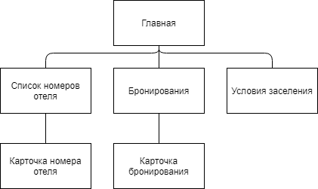

Рисунок . Карта навигации приложения

* 1. Экран авторизации

Данный экран предназначен для авторизации пользователей в приложении. Пользователь вводит свои логин и пароль в два доступных текстовых поля и нажимает на кнопку войти, если данные прошли проверку он попадает на главную страницу приложения, иначе ему будет показано модальное окно с текстом ошибки. Помимо этого, он может нажать на «гамбургер» в верхней части экрана и ему откроется меню откуда он сможет попасть на главную, номера отеля, условия заселения. Сам экран представлен на рисунке см. Рисунок 3. Экран авторизации

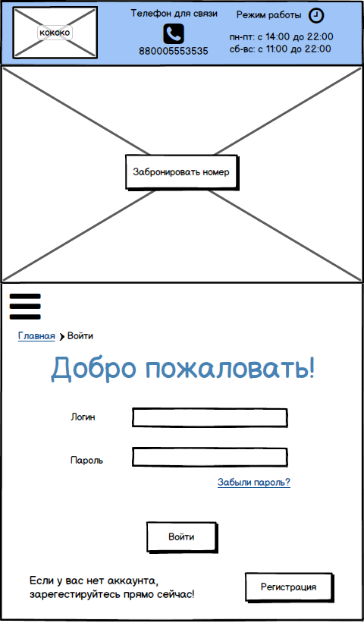

Рисунок . Экран авторизации

* 1. Главный экран

Главный экран представляет собой страницу с основными новостями компании. Новости представляют из себя картинку, название новости и дату (от какого числа), а также текст. Выводятся новости своеобразным списком, на экран может поместиться до двух новостей, чтобы перейти к следующим по списку пользователь делает «свайп вверх» таким образом осуществляя прокрутку страницы вниз. Пользователь может получить доступ к другим страницам в зависимости от статуса его авторизации, нажав на «гамбургер». Пользователь может вернуться на предыдущую страницу с помощью хлебных крошек.

* 1. Экран условия заселения

Экран представляет собой список условия, при которых отель согласен заселить животное. Пользователь может получить доступ к другим страницам в зависимости от статуса его авторизации, нажав на «гамбургер». Пользователь может вернуться на предыдущую страницу с помощью хлебных крошек. Сам экран представлен на рисунке см. Рисунок 4. Экран условия заселения.

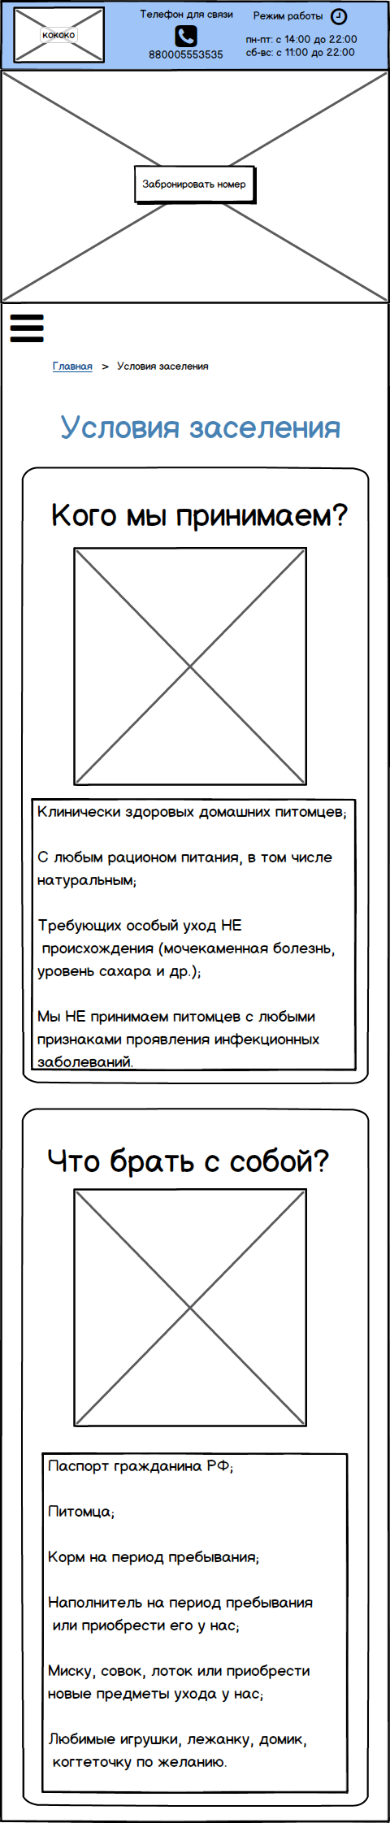

Рисунок 4. Экран условия заселения

* 1. Экран бронирования

Данный экран позволяет авторизированному пользователю увидеть свои активные бронирования и бронирования из истории. Бронирования представлены своеобразным списком, который содержит в себе такие атрибуты как номер бронирования, ФИО клиента, телефон клиента, тип животного, тип номера, сроки пребывания в отеле, комментарий, стоимость, статус оплаты, статус заказа. Пользователь может вернуться на предыдущую страницу с помощью хлебных крошек. Сам экран представлен на рисунке см. Рисунок 5. Экран бронирования

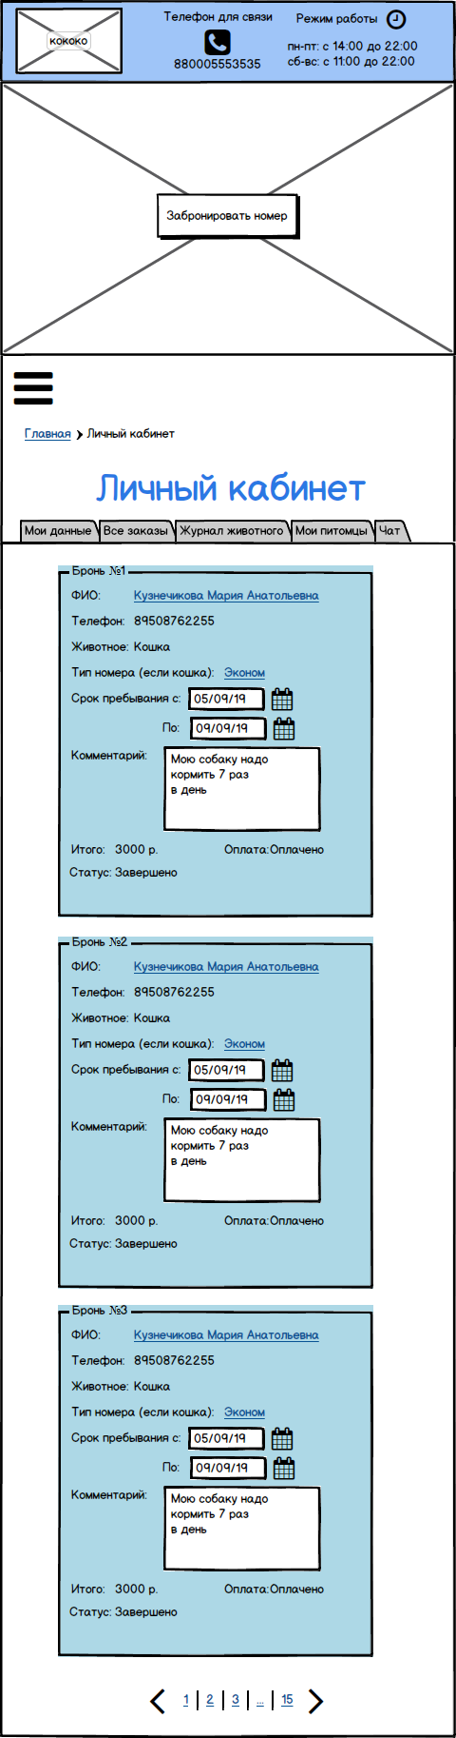

Рисунок 5. Экран бронирования